**Template Lembar Kerja Individu dan Kelompok**

|  |  |  |
| --- | --- | --- |
| **Nama & NPM** | **Topik:** | **Tanggal:** |
| 1. **Nadya Putri Marsela**   **G1F024036**   1. **Karina Hodiyah Ramadona**   **G1F024040** | **Tipe Data** | **27 Agustus 2024** |
| **[No. 1] Identifikasi Masalah:** | | |
| 1. Uraikan permasalahan dan variable 2. Rincikan sumber informasi yang relevan | | |
| **[No.1] Analisis dan Argumentasi** | | |
| 1. Pada program kali ini, kode programnya dapat di run dengan baik tanpa masalah karena kami telah mengikuti instruksi dari materi yang diberikan oleh Ibu Endina. | | |
| **[No1.] Penyusunan Algoritma dan Kode Program** | | |
| 1. Rancang desain solusi atau algoritma 2. Tuliskan kode program dan luaran | | |
| **[No.1] Kesimpulan** | | |
| 1. Analisa 2. Susunlah kesimpulan berdasarkan permasalahan, algoritma, dan kode program! 3. Apakah dasar alasan pengambilan keputusan Anda untuk kasus ini? 4. Evaluasi 5. Apa konsekuensi dari skenario pemprograman ini? 6. Evaluasi input, proses, dan luaran yang dihasilkan! (jika ada) 7. Kreasi 8. Apakah ada pengetahuan baru yang dikembangkan dan konsep baru sebagai usulan solusi? 9. Konstruksikan hubungan antara variabel yang berbeda dengan konsep yang anda ketahui! (jika ada) | | |
|  | | |

**[No. 1] Identifikasi Masalah:**

1. Uraikan permasalahan dan variabel

1. Diketahui: Data yang diolah: Nama, tanggal Lahir, tanggal mulai kuliah, biaya uang pangkal, biaya UKT   
1.1.  Susunlah kode program yang berisi informasi setiap anggota kelompok, beserta tipe datanya!  
1.2. Simpulkan alasan pemilihan tipe data untuk setiap item data pribadi tersebut!

**[No.1] Analisis dan Argumentasi**

1. Pada program kali ini, kode programnya dapat di *run* dengan baik tanpa masalah karena kami telah mengikuti instruksi dari materi yang diberikan oleh Ibu Endina.

**[No.1 ] Penyusunan Algoritma dan Kode Program**

1. Algoritma

Algoritma adalah langkah-langkah penyelesaian masalah.  
Misalkan algoritma memasak mi instan:

1. Mulai
2. *Install* aplikasi Visual Studio Code dan file pendukungnya seperti Extension Pack for Java, Debugger for Java
3. Buka *website* E-Learning pada bagian tugas kelompok
4. Buat kelas AnggotaKelompok
5. Buat kode program tipe data yang sesuai
6. *Run file* untuk menentukan luaran data tersebut
7. Selesai.
8. Kode program dan luaran
   1. Kode program

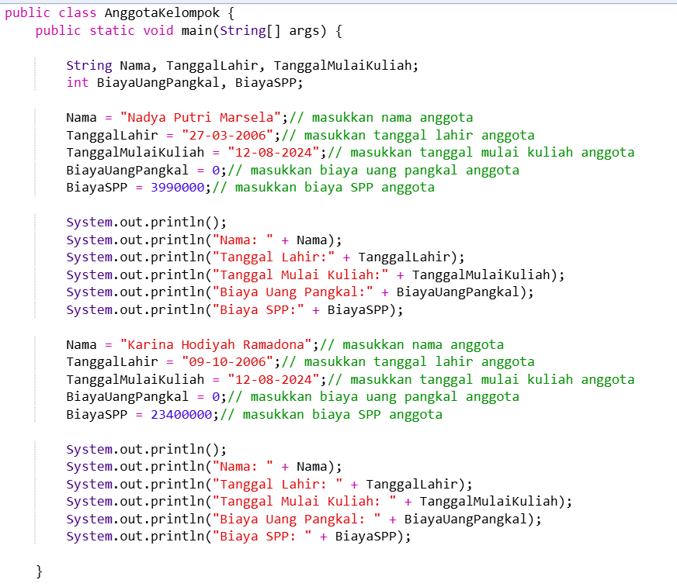

* 1. Luaran

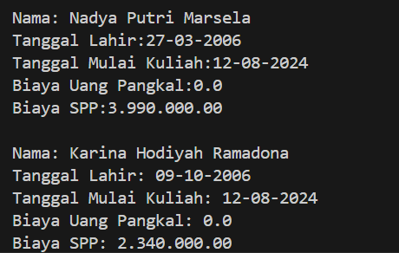

1. Analisa luaran yang dihasilkan   
   Luaran sudah sesuai dengan kode program yang diberikan.   
   Tipe data yang ditampilkan telah sesuai dengan kebutuhan dan permintaan data.

**[No.1] Kesimpulan**

**Analisa:**

Apa konsekuensi dari skenario pemprograman ini?

Konsekuensi dari program ini mungkin terlalu banyak membuat variable dan system.out.println karena tidak menggunakan tipe data array. Kita harus menuliskan variable berulang kali, dan menampilkannya juga berulang kalo.

**Refleksi**

Mendapatkan ilmu dan pengetahuan baru, tantangan yang dihadapi ialah sedikit susah meyelesaikan kodenya karena ini merupakan hal baru bagi kami tetapi dengan materi-materi yang telah diberikan oleh Ibu Endina serta penjelasan dari beberapa teman-teman yang sudah cukup mengerti maka kami dapat menyelesaikan tugas kelompok ini.